**Impactos do Comprasnet-Contratos na gestão contratual da Marinha do Brasil: um estudo sobre a percepção dos usuários no comportamento de aceitação e uso da ferramenta**

**Autoria:** CApA-IM 2022 - 003

RESUMO

Este artigo tem o propósito de descrever, analisar e explicar o comportamento dos usuários da ferramenta Comprasnet-Contratos na gestão contratual da Marinha do Brasil. Para isso, utilizou uma abordagem quantitativa de caráter descritivo e explicativo, embasado pela Teoria Unificada de Aceitação e Uso da Tecnologia (UTAUT). A coleta de dados se deu pelo método *survey,* com 255 respondentes. Os dados receberam uma análise multivariada com a utilização da técnica de Modelagem por Equações Estruturais com base nos Mínimos Quadrados Parciais, apoiados pelo *software* Rstudio com o pacoteSEMinR, para testagem dos modelos hipotéticos. Os principais resultados encontrados demonstram que a Intenção Comportamental de Uso do Comprasnet-Contratos na Marinha é impactada pelo construto Influência Social, pela Experiência de uso e pela Obrigatoriedade. Por outro lado, não sofre influência dos construtos Expectativa de Desempenho, Expectativa de Esforço e Condições Facilitadoras.

**Palavras-chave:** Administração Pública Federal.Comprasnet-Contratos. Acordos Administrativos. UTAUT.

1 INTRODUÇÃO

A consagração do princípio da eficiência, na Constituição Federal de 1988 (BRASIL,1988), iniciou um novo período em busca de melhores resultados nas atividades desempenhadas pelos órgãos integrantes do poder público brasileiro. Nesse caminho, houve um grande avanço tecnológico em diversas áreas, em especial, o gerenciamento de informações, permitindo a integração entre os ganhos advindos da tecnologia da informação (TI) e as atividades desempenhadas pela Gestão Pública (BRASIL, 2019).

Nesse caminho, o Decreto nº 9.739/2019 (BRASIL, 2019a) definiu medidas de eficiência para a Administração Pública Federal (APF), como a adoção de ferramentas de TI para auxiliar as atividades públicas. Por conseguinte, o Ministério da Economia (ME), em conjunto com a Advocacia Geral da União (AGU), criou a ferramenta Comprasnet-Contratos (CC), tornando obrigatória sua utilização dentro da APF, onde encontra-se a Marinha do Brasil (MB).

O CC pretende gerar mais eficiência nas atividades relacionadas à gestão contratual dos Órgãos Públicos (OP) dentro da APF, por meio da integração dos diversos atores responsáveis pelo processo de início, meio e fim das atividades desempenhadas na gestão do contrato, bem como gerar maior transparência à sociedade (BRASIL, 2022).

Um extrato do painel Compras.gov.br-contratos, retirado no dia 26 de setembro de 2022, mostrou que a MB movimentava um total de R$ 11.701.352.811,52 entre acordos administrativos em vigor, o que correspondia, naquele dia, a 3,63% do montante total registrado no sistema, considerando todos os Órgãos da APF cadastrados na ferramenta. Além disso, a Circular nº 24/2022 da Secretaria-Geral da Marinha (SGM) determinou que todas as Organizações Militares (OM) passassem a utilizar o CC a partir de 27 de janeiro de 2022, no intuito de realizar a gestão e emissão de notas de empenho relativas aos acordos administrativos (BRASIL, 2022a). Dessa forma, torna-se relevante uma análise dos impactos iniciais sob a ótica dos usuários da MB de como o uso desta ferramenta repercute para a execução dos processos da gestão contratual, orçamentária, financeira e administrativa a partir da sua obrigatoriedade.

Diante disso, surge a seguinte questão: quais fatores impactam o comportamento dos usuários durante a utilização do Comprasnet-Contratos, na gestão contratual da MB? Esta pergunta será adotada como problema de estudo deste trabalho, estabelecendo o objetivo geral de descrever, analisar e explicar os possíveis impactos após a obrigatoriedade na utilização da ferramenta do CC, a partir da percepção dos usuários na gestão dos contratos administrativos da MB, utilizando a Teoria Unificada de Aceitação e Uso da Tecnologia (UTAUT), a fim de verificar se a ferramenta atingiu seu objetivo.

Nesse sentido, os seguintes objetivos específicos foram definidos:

1. Apresentar o referencial teórico acerca dos temas: gestão de acordos administrativos, princípio da eficiência aplicado na gestão de acordos administrativos, governo eletrônico, a evolução do Comprasnet-Contratos, sistema da informação (SI) na gestão de acordos administrativos, e UTAUT.
2. Identificar os fatores da UTAUT e sua influência na aceitação pelos usuários do CC; e
3. Identificar e explicar as limitações da ferramenta apontadas pelos usuários da MB.

Para atingir o objetivo principal e auxiliar o desenvolvimento dos objetivos intermediários, o trabalho testou hipóteses utilizando o modelo de Venkatesh *et al*. (2003), considerando variáveis independentes: Expectativa de Desempenho (ED); Expectativa de Esforço (EE); Influência Social(IS); e Condições Facilitadoras (CF) e dependente: Intenção Comportamental de Uso (ICUS) da UTAUT.

A presente pesquisa limitou-se à percepção dos usuários do sistema dentro da MB, não observando outros Órgãos da APF. O estudo investigou somente o período após a sua obrigatoriedade de uso, utilizando um corte transversal, com dados de um momento específico, sem observar uma evolução ao longo do tempo. Também foi necessário reduzir o modelo original de Venkatesh *et al.*(2003), uma vez que o CC é de uso obrigatório dentro da MB. Dessa forma, Intenção Comportamental (IC) e Comportamento de Uso (CU), que são construtos diferentes no modelo original de Venkatesh *et al.* (2003), foram unificados em um único construto denominado Intenção Comportamental de Uso (ICUS).

Este artigo está estruturado em cinco seções, incluindo esta introdução. Na segunda seção, encontra-se o referencial teórico, cujo intuito é fundamentar os principais conceitos afetos ao tema. Na terceira seção encontra-se a metodologia que conduziu o estudo realizado. A quarta, apresenta o resultado e as discussões do trabalho. Por fim, a quinta e última seção, conclui o trabalho com a apresentação das considerações finais.

2 REFERENCIAL TEÓRICO

2.1 GESTÃO DE ACORDOS ADMINISTRATIVOS

De acordo com Amorim (2021), acordos administrativos visam à consecução de objetivos de interesse público, são regidos pelo direito público e compõem uma categoria dos contratos da administração que englobam todos os acordos firmados por esta, inclusive, os de direito privado. Para Justen Filho (2019), esses tipos de acordos permitem que a Administração Pública (AP) haja com supremacia de poder e privilégio administrativo, possibilitando as “cláusulas exorbitantes”.

As cláusulas exorbitantes, são inerentes ao regime jurídico-administrativo e conferem vantagem à AP, colocando-a em situação de superioridade em relação ao particular contratado (AMORIM, 2021).

A Norma interna da MB que versa sobre Licitações, Acordos e Atos Administrativos (NOLAM), define acordo administrativo como:

O ajuste consensual (consubstancia um acordo de vontades), formal (se expressa por escrito e com requisitos especiais), oneroso (remunerado na forma convencionada) e comutativo (estabelece compensações recíprocas e equivalentes para as partes) onde a Administração Pública estabelece as condições desejadas, com qualquer entidade, particular ou pública, visando à consecução de objetivos de interesse público (BRASIL, 2020, p. 9-1).

A Lei 8.666/93, precursora do regime jurídico dos acordos administrativos, confere diversas prerrogativas à AP, dentre elas a fiscalização da execução (BRASIL, 1993), bem como o ordenamento legal mais recente sobre o assunto, a Lei nº 14.133/2021, que confere à Administração, a prerrogativa (poder-dever) de fiscalizar a execução dos acordos administrativos (BRASIL, 2021).

Nesse mesmo sentido, Di Pietro (2020) reforça a prerrogativa do poder público de gerir o acordo o acompanhando e fiscalizando-o, através de um representante da Administração, especialmente designado, cabendo a ele registrar todas as ocorrências relacionadas à execução do mesmo.

A MB define gestão contratual como:

A coordenação das atividades relacionadas à fiscalização técnica, administrativa, setorial e pelo público usuário, bem como dos atos preparatórios à instrução processual e ao encaminhamento da documentação pertinente ao setor de contratos para formalização dos procedimentos quanto aos aspectos que envolvam a prorrogação, alteração, reequilíbrio, pagamento, eventual aplicação de sanções, extinção dos contratos, dentre outros (BRASIL, 2020, p. 1-13).

Segundo Santos (2017), os gestores e fiscais devem possuir ferramentas adequadas que os ajudem, tanto para auxiliar nos ajustes contratuais, quanto para se resguardar no decorrer da fiscalização. A MB estabelece, por meio da NOLAM, que: “o papel desempenhado pelos Gestores e Fiscais é fundamental para a boa execução contratual,[...] resultando na correta aplicação dos recursos públicos, evitando o desperdício e salvaguardando o bem comum” (BRASIL, 2020a, p.5-6).

2.2 PRINCÍPIO DA EFICIÊNCIA APLICADO NA GESTÃO DE ACORDOS ADMINISTRATIVOS

O princípio da eficiência, consagrado como princípio constitucional por meio da Emenda nº 19/98, deve ser observado pela Administração Pública em sua atuação (BRASIL,1988). Segundo o doutrinador Carvalho Filho (2017), esse princípio surgiu para melhorar a qualidade das atividades prestadas pelo poder público.

Para Meirelles (2020), o princípio da eficiência se reflete nas atividades realizadas pelo agente público, com serviços que satisfaçam as necessidades da sociedade de maneira célere, com esmero e rendimento. Niebuhr *et al*. (2021), vai ao encontro desse pensamento e define três aspectos fundamentais relacionados à eficiência: preço, qualidade e celeridade.

Na gestão e fiscalização contratual, Barral (2018) destaca que os gestores e fiscais de contratos são agentes centrais do processo de garantia da eficiência da contratação pública, garantindo o alcance do interesse público e a virtuosidade do acordo administrativo.

Para garantir o alcance desses objetivos, o Decreto nº 9.739/2019 (BRASIL, 2019a) estabeleceu medidas de eficiência organizacional para o aprimoramento da APF, propondo a adoção do sistema de processo eletrônico administrativo e de soluções informatizadas de contratações e gestão patrimonial, em conformidade com os atos normativos editados pelo órgão central do Sistema Integrado de Serviços Gerais da Administração Pública (SISG).

2.3 GOVERNO ELETRÔNICO (E-GOV)

De acordo com o portal governo eletrônico do Brasil (BRASIL, 2019), desde os anos 2000, o governo brasileiro busca evoluir constantemente seus processos e a prestação de serviços públicos, com o auxílio das tecnologias da informação e comunicação (TIC), promovendo à utilização das novas tecnologias nas relações entre Estado e Sociedade. Para Diniz *et al.* (2009), o emprego da TIC de forma estratégica por governos, ocorre principalmente pela melhoria nos processos internos, migração do papel para as mídias eletrônicas e serviços *online*.

O conceito de e-Gov surgiu com a evolução da TIC, estando presente nos relacionamentos entre a Administração Pública e a sociedade, evidenciando a prestação de serviços e ampliando a oferta e qualidade das informações prestadas por meio eletrônico, sem a necessidade da presença física dos envolvidos (BRASIL, 2019).

Para Bhatnagar (2004), os serviços prestados pelo Governo são mais eficientes com a presença e utilização da TIC, além de gerar acessibilidade às informações, diminuindo custos e aumentando a responsabilidade pública perante os cidadãos.

2.4 A EVOLUÇÃO DO COMPRASNET-CONTRATOS

Para avançar no desenvolvimento das ações de logística governamental, por intermédio do Decreto Federal nº 1.094, de 23 de março de 1994, o Governo Federal criou o SISG, com o objetivo de integrar toda a AP, buscando melhorar a prestação dos seus serviços. Destacam-se duas ações essenciais para o êxito do SISG: a criação do Sistema Integrado de Administração de Serviços Gerais (SIASG) e do sítio eletrônico de compras governamentais, que hoje estão integrados (SANTANA, 2013).

O Compras.gov.br, como é chamado atualmente, permite a operacionalização e o controle das etapas por todo o ciclo de vida da compra pública. É possível aos servidores públicos, gestores de governo, fornecedores, órgãos de controle e cidadãos, interagirem entre si no sistema, e com o sistema. Dessa forma, o Compras.gov.br ganhou relevância estratégica, sendo reconhecido como um instrumento de apoio, transparência e controle na execução das atividades do SISG, por meio da informatização, operacionalização e gerenciamento do conjunto de todas suas atividades e processos (BRASIL, 2022b).

O Compras.gov.br Contratos ou Comprasnet-Contratos é um módulo do Compras.gov.br, que tem por definição:

É uma ferramenta do governo federal que automatiza os processos de gestão contratual e conecta servidores públicos responsáveis pela execução e fiscalização de contratos, tornando informações disponíveis a qualquer momento e melhorando as condições de gestão e relacionamento com fornecedores (BRASIL, 2022, p. 4).

A figura 1 detalha algumas funcionalidades da ferramenta:

**Figura 1 - Principais características do Comprasnet-Contratos**

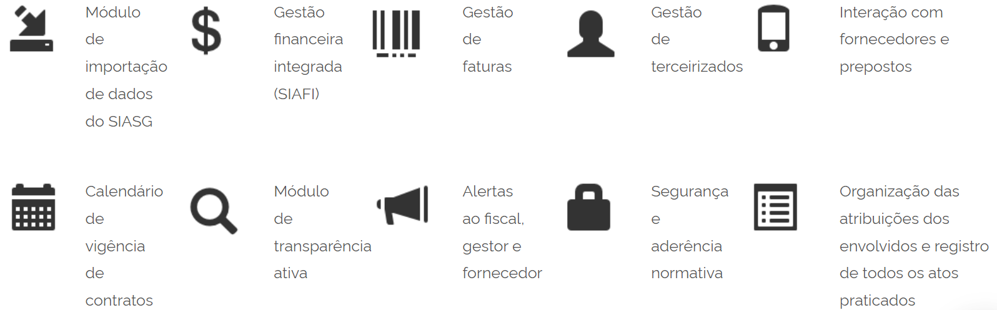

Fonte: Sítio eletrônico Compras.gov.br Contratos (2022)

2.5 SISTEMA DA INFORMAÇÃO (SI) NA GESTÃO DE ACORDOS ADMINISTRATIVOS

De acordo com Ravazzoli (2022), a eficiência na gestão de acordos administrativos se verifica pela contínua busca de conhecimentos e atualizações na área de contratos, integração entre etapas da gestão contratual, assim como pelo uso de tecnologias que forneçam o suporte necessário aos gestores.

Segundo Silva e Watanabe (2017), pode-se definir o conceito de SI como o inter-relacionamento de componentes tecnológicos que auxiliam na tomada de decisão por parte das organizações. São mais abrangentes que a TI, sendo esta, parte integrante do sistema.

Um sistema informatizado de controle é um recurso importante na gestão contratual, pois quando alimentado corretamente, permite o monitoramento de todas as ações realizadas nos contratos, tais como: registros de ocorrências, controle dos prazos, valores, garantias, entre outros (ZUCOLOTO, 2019).

Para Mcgee e Prusak (2004), somente grandes investimentos em TI não garantem o sucesso nos processos e atividades organizacionais. Ressaltam, ainda, que as organizações públicas ou privadas devem fazer uso inteligente dessas ferramentas, explorando-as em todas as suas funcionalidades.

Depois que um SI entra em seu regime definitivo de implantação, é importante avaliar as rotinas de trabalho, coletar *feedbacks* e estimular sua utilização. Assim, os funcionários utilizarão o SI com mais frequência e de modo mais eficiente, gerando ganhos de produtividade. (SUNDARAM *et al*., 2007)

Venkatesh *et al.* (2003) relacionam ganhos de produtividade de uma TI à aceitação e utilização pelos seus usuários dentro de uma organização. Segundo Mcgee e Prusak (2004), todo SI tenta disponibilizar a informação correta, às pessoas certas e em tempo hábil, mas quando não conseguem, perdem a credibilidade dos usuários, podendo se tornar inúteis dentro de uma organização. Silva *et al*. (2022), analisou a utilização dos SI nas organizações públicas e complementa dizendo que a aceitação individual e o uso de uma SI nessas instituições, em virtude de suas particularidades, podem apresentar diferenças em relação às organizações privadas.

A aceitação de uso é um dos aspectos mais importantes na aplicabilidade de um SI. Criar estratégias para alcançar a sua utilização de maneira efetiva pode significar o sucesso ou o fracasso de um sistema (CUNHA *et al.*, 2011). Por essa razão, torna-se necessário conhecer os fatores que levam os usuários a aceitar e usar novas tecnologias (YOSHINO e RAMOS, 2015).

2.6 TEORIA UNIFICADA DE ACEITAÇÃO E USO DA TECNOLOGIA (UTAUT)

Diversas teorias foram desenvolvidas ao longo do tempo para tentar explicar e medir os diferentes arranjos empíricos compostos por grupos de usuários, tecnologia e contexto organizacional a partir de estudos sobre a aceitação da tecnologia e o comportamento de uso. Embora cada modelo teórico tente explicar os determinantes da adoção da tecnologia, partindo de pressupostos distintos, as teorias convergem em sua variável dependente: a intenção e/ou o uso (VENKATESH *et al.*, 2003).

Os estudos, até 2003, tentavam explicar a aceitação individual de tecnologias da informação, desenvolvendo e aplicando modelos e teorias com diferentes conjuntos de construtos. Venkatesh *et al*. (2003) revisou a literatura sobre aceitação e formulou a Teoria Unificada de Aceitação e Uso de Tecnologias (UTAUT), desenvolvendo o modelo que unifica elementos de oito diferentes modelos analisados (LIMA *et al.*, 2022), tornando-se o modelo com maior capacidade para explicar e/ou prever a aceitação de uso individual de uma TI, em média, 70% da variância na intenção de uso, e 50% da variância do uso. Enquanto isso, os modelos anteriores só conseguiam explicar cerca de 40% da aceitação da tecnologia (VENKATESH *et al.*, 2003).

O modelo é composto por quatro construtos exógenos (independentes), são eles: Expectativa de Desempenho (ED), que diz respeito ao grau em que um indivíduo acredita que o uso da tecnologia o ajudará a obter ganhos no desempenho da tarefa; Expectativa de Esforço (EE), refere-se ao grau de facilidade associada ao uso do sistema; A Influência Social (IS), pode se entendida como o grau de influência que outras pessoas exercem sobre a utilização do sistema por um indivíduo; e as Condições Facilitadoras (CF), que são entendidas como o grau em que um indivíduo acredita que existe uma infraestrutura organizacional e técnica para apoiar o uso do sistema (VENKATESH et al., 2003). No modelo original, a ED, EE e IS são construtos determinantes da Intenção Comportamental (IC) da TI, enquanto IC em conjunto com CF são determinantes do Comportamento de Uso (CU).

As outras quatro variáveis moderadoras têm a função de controlar o efeito das variáveis principais na questão de interesse, restringindo as variáveis exógenas para que sejam ponderadas de maneira equitativa para todos os indivíduos analisados, ou seja, as variáveis: Gênero, Idade, Experiência e Voluntariedade de Uso dosam o impacto de cada uma das variáveis principais na IC e CU, considerando as especificidades dos indivíduos (VENKATESH *et al.*, 2003).

A relação entre ED e IC é moderada pelo Gênero e pela Idade. Já a EE possui como moderadores o Gênero, a Idade e a Experiência. A IS é moderada pelo Gênero, Idade, Experiência e Voluntariedade de Uso. Para Venkatesh *et al* (2003), este construto é considerado um fator levemente impactante na IC em ambiente onde o sistema é mandatório, pois o estímulo para a utilização da tecnologia vem também de outros fatores além dos pares e gestores, como de normas organizacionais que aumentam a intenção do indivíduo em utilizar o sistema. O construto CF se relaciona diretamente com CU, moderada pela Idade e Experiência (VENKATESH *et al.,* 2003). Todas essas interações são apresentadas na figura 2.

**Figura 2 – Modelo original UTAUT**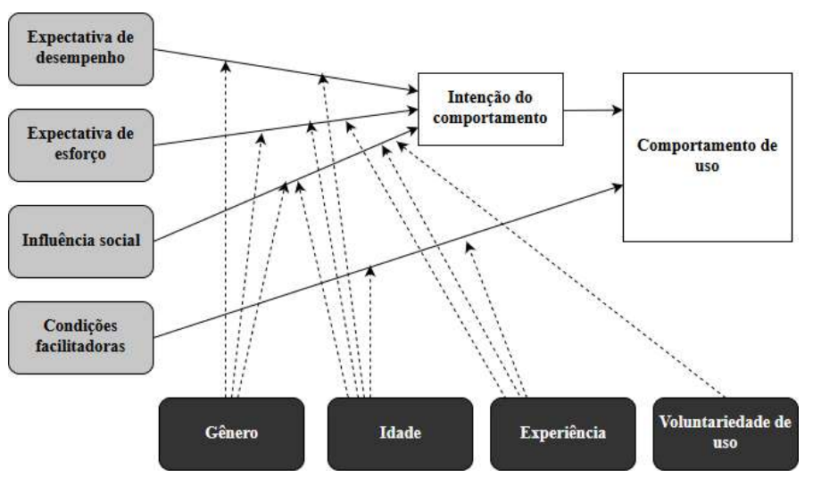

Fonte: Adaptado pelo autor com base em Venkatesh *et al*. (2003).

**3 METODOLOGIA DA PESQUISA**

3.1 CLASSIFICAÇÃO DA PESQUISA

A pesquisa teve caráter quantitativo, pois os dados foram coletados por um instrumento que mede comportamentos dos participantes, foram analisadas informações por meio de procedimentos estatísticos e por testagem de hipóteses (CRESWELL, 2021), a fim de compreender a percepção dos usuários sobre uma ferramenta de TI de uso mandatório para gestão de contratos administrativos na MB.

Para classificação da pesquisa, adotou-se a taxionomia proposta por Vergara (2004), que qualifica os estudos em relação a dois aspectos: quanto aos fins e quanto aos meios. Quanto aos fins, a pesquisa descritiva busca expor as características de determinada população ou fenômeno. Assim, a pesquisa foi enquadrada como tal, pois procurou descrever os primeiros impactos após a obrigatoriedade na utilização da ferramenta CC a partir da percepção dos usuários na gestão dos contratos administrativos da MB. O presente trabalho também foi considerado exploratório, uma vez que estudou uma ferramenta de TI recém-criada, com pouco conhecimento acumulado e sistematizado (VERGARA, 2004).

Quanto aos meios de investigação, classifica-se como:

a) Uma pesquisa documental, fundamentada em Leis, Decretos, Circulares, manuais e documentos normativos da MB que tratam sobre o tema, desenvolvida a partir de materiais sem tratamento analítico, fontes de primeira mão (GIL, 2008).

b) Uma pesquisa bibliográfica, embasada em livros, periódicos, dissertações e artigos científicos (PRODANOV; FREITAS, 2013), acerca dos temas: Gestão de acordos administrativos (ii) Princípio da eficiência aplicado na gestão de acordos administrativos; (iii) Governo Eletrônico (E-Gov); (iv) A evolução do Comprasnet-Contratos; (v) SI na gestão de acordos administrativos; e (vi) UTAUT.

c) Uma pesquisa de campo, com intenção de realizar uma investigação empírica diretamente onde ocorre o fenômeno (VERGARA, 2004), por meio de um levantamento (*survey)*, que consistiu na interrogação das pessoas cujo comportamento se deseja conhecer (PRODANOV; FREITAS, 2013) embasado pelo modelo hipotético UTAUT adaptado, para análise quantitativa dos dados.

Com o propósito de explicar o resultado das hipóteses testadas, houve o complemento da análise pelo estudo da opinião dos usuários, que foi coletada por meio de uma pergunta aberta tratada seguindo a sequência proposta por Lakatos e Marconi (2017): seleção, codificação, tabulação e classificação.

Como a utilização do Comprasnet-Contratos é obrigatória, tornou-se desnecessária a utilização do construto dependente CU, uma vez que a extensão de aceitabilidade não depende da vontade de uso(LÖBLER; SIQUEIRA; VISENTINI, 2011). Nesse novo arranjo, CF figurou como preditor da IC fugindo do modelo original de Venkatesh *et al* (2003), mas encontrou respaldo em estudos anteriores como Duyck *et al.* (2010) e Yeow e Loo (2009), então, para facilitar a compreensão, IC foi considerado nesse estudo como Intenção Comportamental de Uso (ICUS). Porém, em contraponto a Conceição *et al.* (2021), as análises, consideraram os construtos moderadores da relação, a fim de confirmar se exerciam influência no modelo, mesmo se tratando de uma ferramenta de uso mandatório. Dessa maneira, a nova configuração do modelo ficou disposta conforme demonstrado na figura 3.

**Figura 3 – Modelo hipotético adaptado**

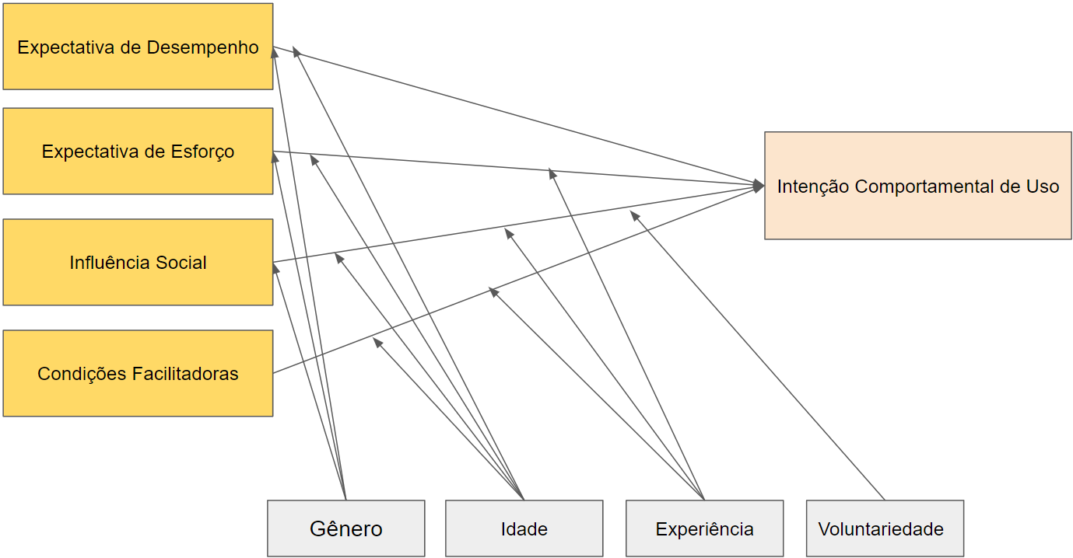

Fonte: Adaptado pelo autor com base em Venkatesh *et al*. (2003).

As relações testadas foram:

H1: A influência da ED na ICUS do CC será positiva.

H2: A influência da EE na ICUS do CC será positiva.

H3: A influência da IS na ICUS do CC será positiva.

H4: A influência da CF na ICUS do CC será positiva.

As hipóteses foram testadas utilizando o método de Modelagem de Equações Estruturais (MEE) com Mínimos Quadrados Parciais *(PLS - Partial Least Squares)*, auxiliado pelo *software* Rstudiocom o pacoteSEMinR. (HENSELER; RINGLE; e SARSTEDT, 2015). A MEE-PLS é uma técnica estatística de análise multivariada que deve ser utilizada quando o tipo de relação examinada é de dependência e estão previstas múltiplas relações de variáveis dependentes e independentes (HAIR *et al*., 2009).

3.2 COLETA E TRATAMENTO DOS DADOS

Para a coleta de dados, a primeira fase do estudo foi marcada pela realização de uma pesquisa bibliográfica, contando com a contribuição de pesquisadores e autores para entender os conceitos que norteiam o assunto em lide, além de uma pesquisa documental por meio de Leis, Decretos, Manuais e documentos internos da MB norteadores das atividades de gestão contratual, fiscalização, e utilização do Comprasnet-Contratos na Administração Pública.

Na segunda fase, a coleta de dados se deu por um levantamento (*survey)* materializado por um questionário¹ estruturado em cinco seções. A primeira, a fim de limitar respostas apenas do público-alvo; a segunda, com questões sobre o perfil dos respondentes; a terceira e a quarta utilizam os construtos das proposições contidas no modelo hipotético, adaptado de Venkatesh *et al.* (2003), com as respostas escalonadas no formato Likertde cinco pontos, e a quinta, contendo uma pergunta aberta para que os respondentes pudessem opinar livremente sobre a ferramenta.

A escala Likertmede a atitude do entrevistado, por meio de uma escala de graduação de cinco pontos: 1 - Discordo Totalmente (DT); 2 - Discordo Parcialmente (DP); 3 - Indiferente (I); 4 - Concordo Parcialmente (CP) e 5 - Concordo Totalmente (CT) (GIL, 2008). A esses pontos, foram atribuídos valores de um a cinco respectivamente.

A população da pesquisa foi composta por militares e servidores civis da MB, distribuídos pelas demais OM da MB, exercendo funções atinentes à gestão de acordos administrativos que utilizam o CC com ao menos um perfil ativo.

O critério de amostragem definido foi o não-probabilístico por tipicidade, constituído pela seleção de elementos que o pesquisador considere representativos da população-alvo (VERGARA, 2004), dessa maneira, o pesquisador restringiu o envio das perguntas somente aos militares e servidores civis que realizaram cursos durante o ano de 2022 relacionados à área de licitações, execução financeira e fiscalização contratual. Além disso, também foi solicitado ao encarregados e Chefes de departamento de todos os Centros de Intendência da Marinha distribuídos pelo Brasil, que respondessem às perguntas, bem como encaminhassem o *e-mail* com o *link* para preenchimento do questionário aos seus subordinados e superiores afins à ferramenta. Essas ações foram tomadas no intuito de abranger o maior público amostral possível dentro da população selecionada.

Outra ação utilizada para melhorar a qualidade das respostas, foi a inclusão na primeira seção do questionário da seguinte pergunta: “O senhor(a) trabalha atualmente com o Comprasnet-Contratos ?”. Os respondentes que selecionaram a opção “não” eram direcionados ao término da pesquisa, sem responder mais nenhuma pergunta. Dessa maneira, todos aqueles que, porventura, estivessem com acesso ao *link,* mas não pertenciam à população amostral, tiveram uma última chance de não influenciar negativamente no resultado final. Além disso, para aumentar o grau de confiabilidade das respostas houve a inclusão da seguinte pergunta na metade do preenchimento: “Se você está lendo esta pergunta, selecione concordo totalmente”, com as respostas incorretas sendo eliminadas na fase de tratamento dos dados.

Por se tratar de proposições já validadas pelo modelo de Venkatesh *et al.* (2003) e também pela reputação do modelo UTAUT perante a comunidade científica observada durante a pesquisa bibliográfica, foi realizado apenas um pré-teste com cinco militares que utilizam o Comprasnet-Contratos, escolhidos por acessibilidade. Após a realização do pré-teste, verificou-se que o tempo médio de resposta foi de 7 minutos, além da necessidade de revisão da tradução de algumas perguntas para melhorar a compreensibilidade, tendo em vista a similaridade apontada por alguns respondentes entre algumas questões. O questionário foi elaborado no *Google Drive Forms* e enviado por *e-mail* funcional, o zimbra, ficando aberto para respostas entre os dias 11 e 19 de outubro de 2022. As perguntas integrantes do questionário encontram-se no apêndice A.

**4 RESULTADOS E DISCUSSÕES**

4.1 PERFIL DA AMOSTRA

O questionário aplicado recebeu 255 respostas, porém 106 respondentes não utilizavam a ferramenta e foram desconsiderados. Além disso, outros 6 respondentes erraram a pergunta de verificação de atenção, e suas contribuições foram descartadas, o que gerou um total de 133 respostas válidas. O cálculo do tamanho mínimo da amostra foi de 129 respostas válidas, conforme estimado por meio do *software G*Power* versão 3.1.9.4 (FAUL *et al.*, 2009), com os parâmetros tamanho do efeito igual a 15%, nível de significância a 5%, 4 preditores e poder estatístico da amostra a 80% (HAIR JR, 2009).

Quanto à análise demográfica da amostra, os dados são apresentados nos seis gráficos a seguir:

**Gráfico 1 - Nível de atenção das respostas**

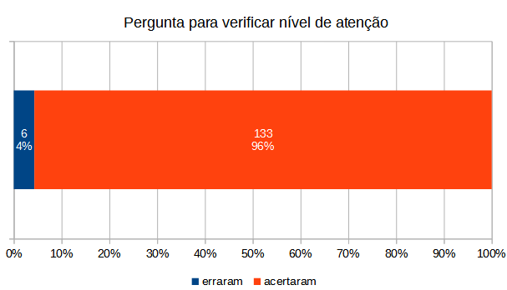

Fonte: Elaborado pelo autor (2022)

**Gráfico 2 - Trabalham atualmente com a ferramenta**

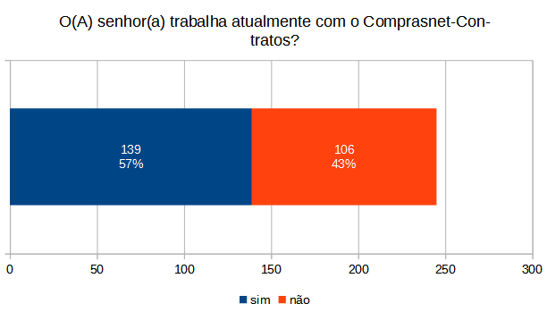

Fonte: Elaborado pelo autor (2022)

**Gráfico 3 - Gênero**

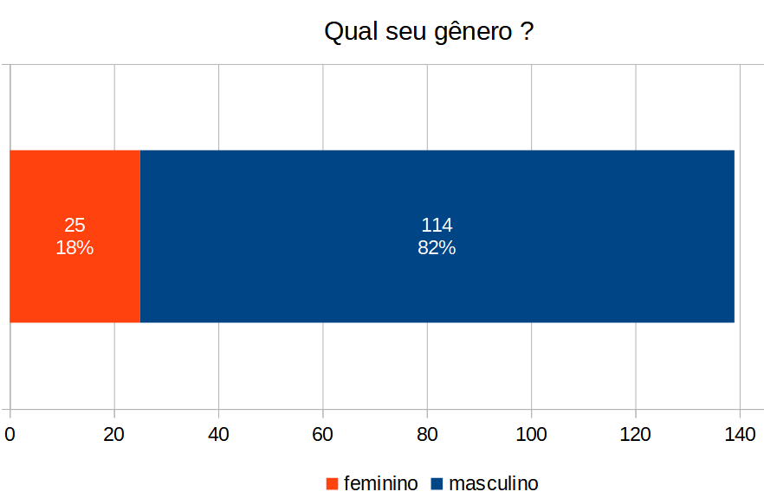

Fonte: Elaborado pelo autor (2022)

**Gráfico - 4 Tempo de experiência na atividade**

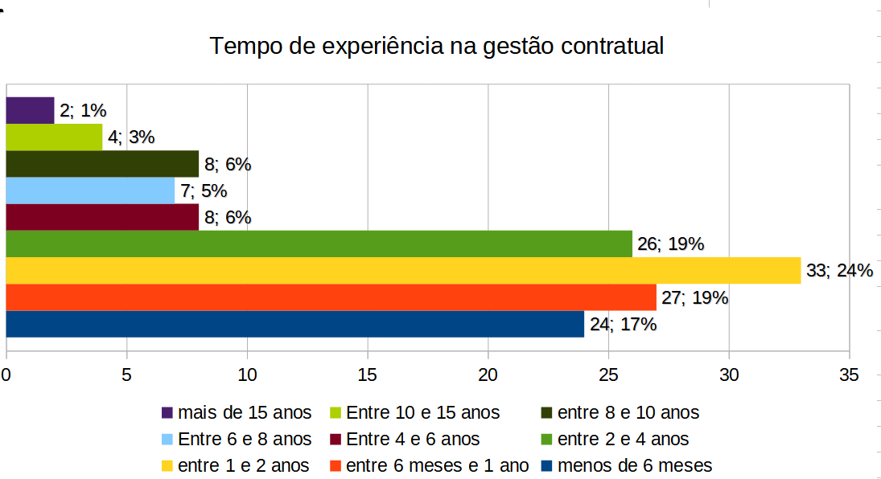

Fonte: Elaborado pelo autor (2022)

**Gráfico 5 - Idade dos respondentes**

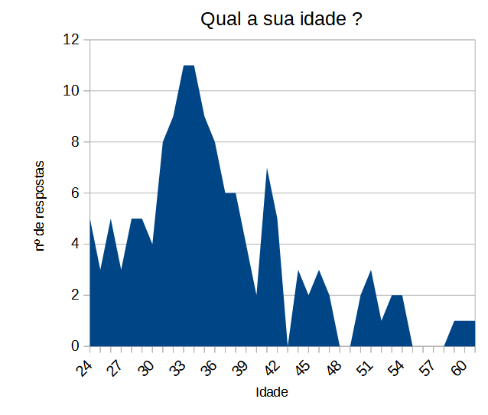

Fonte:Elaborado pelo autor (2022)

**Gráfico 6 - Posto ou graduação**

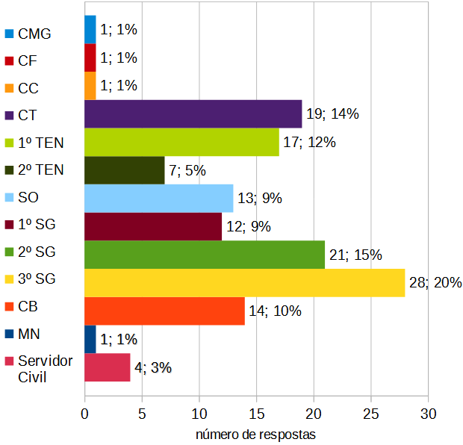

Elaborado pelo autor (2022)

4.2 MODELO DE MENSURAÇÃO

Todos os construtos foram modelados por meio de indicadores reflexivos, como em Venkatesh *et al.* (2003). Para testar as hipóteses de relação significativa entre variáveis dependentes e independentes, as variáveis moderadas não podem ser inseridas no modelo, pois com a sua inclusão, o efeito direto (efeito principal) passa a ser efeito simples, diferindo em valor estimado, significado e interpretado (HAIR JR *et al*., 2017).

Para se adequar a Venkatesh (2003), as variáveis moderadoras foram codificadas em variáveis dummy, o Gênero recebeu os valores 1 para masculino e 2 para feminino. Já as variáveis categóricas, Experiência e Idade, foram codificadas com valores ordinais para representar seus níveis crescentes.

A avaliação do modelo de mensuração fornece medidas das relações entre os indicadores e os construtos. A confiabilidade do construto é medida pelo Alfa de Cronbach e pela Confiabilidade Composta, e ambos devem ser superiores a 0,70, sendo o primeiro considerado como limite inferior e o segundo como limite superior (HAIR JR *et al*., 2017). A validade convergente é obtida através da análise da Variância Média Extraída (AVE) e da carga externa dos indicadores. A AVE é uma medida da quantidade de variância que é capturada por um construto em relação à quantidade de variância devido ao erro de medição (FORNELL; LARCKER, 1981). Resultados satisfatórios são verificados quando a AVE dos construtos são superiores a 0,50 e a carga externa de um indicador é superior a 0,708 (BAGOZZI; YI, 1988; HAIR JR *et al.*, 2017).

A primeira execução do método MEE-PLS evidenciou que os indicadores CF3 e CF4 possuem cargas padronizadas inferiores a 0,708, por isso, deveriam ser removidos. A tabela 1 a seguir, consolida o resultado das análises realizadas para validação do modelo de mensuração após a remoção destes indicadores, todos os construtos apresentaram *Alpha* de Cronbach e Confiabilidade Composta acima de 0,70, AVE acima de 0,50, e carga externa acima de 0,708, o que permite concluir que o modelo de mensuração atendeu aos critérios de confiabilidade e validade convergente.

**Tabela 1 - Confiabilidade e validade convergente do modelo**

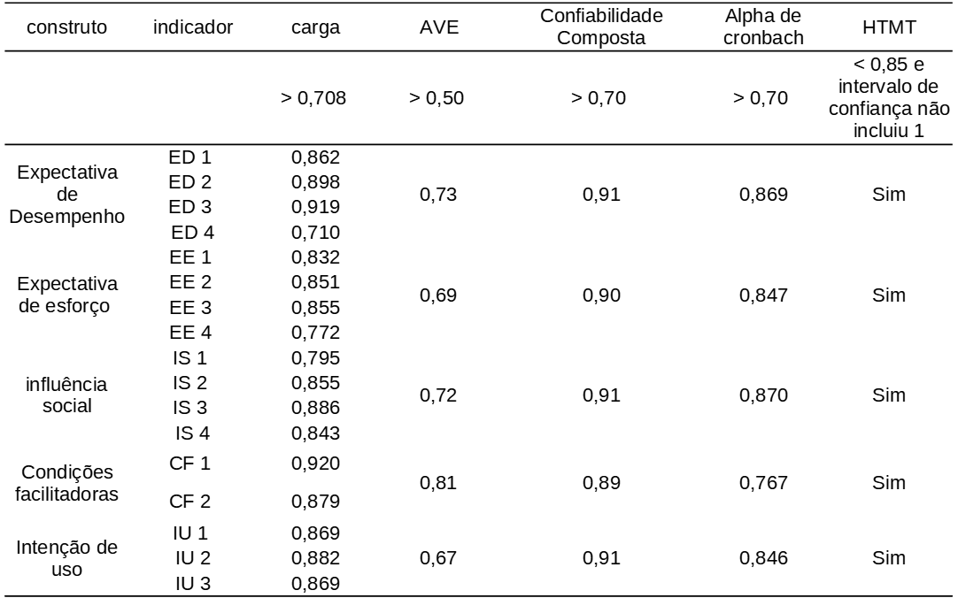

Fonte: Elaborado pelo autor (2022).

Três critérios são utilizados para avaliar a validade discriminante, no primeiro, Fornell e Larcker (1981) definem que a raiz quadrada da AVE de cada construto deve ser maior que sua correlação com os demais, como demonstra a tabela 2.

**Tabela 2 - Validade discriminante pelo critério Fornell e Larcker**

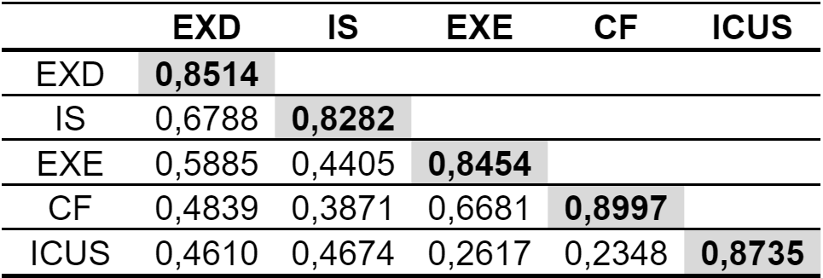

Fonte: elaborado pelo autor (2022)

No segundo, a carga externa dos indicadores de um construto deverá ser maior que todas suas cargas fatoriais cruzadas com os outros construtos, são aceitáveis valores das cargas maiores nos construtos originais do que nos demais (CHIN, 1998). Não foram observadas restrições. Os resultados apontam que existe validade discriminante no modelo, de modo que os construtos são diferentes entre si, conforme a tabela 3:

**Tabela 3 - Valores das cargas fatoriais cruzadas**

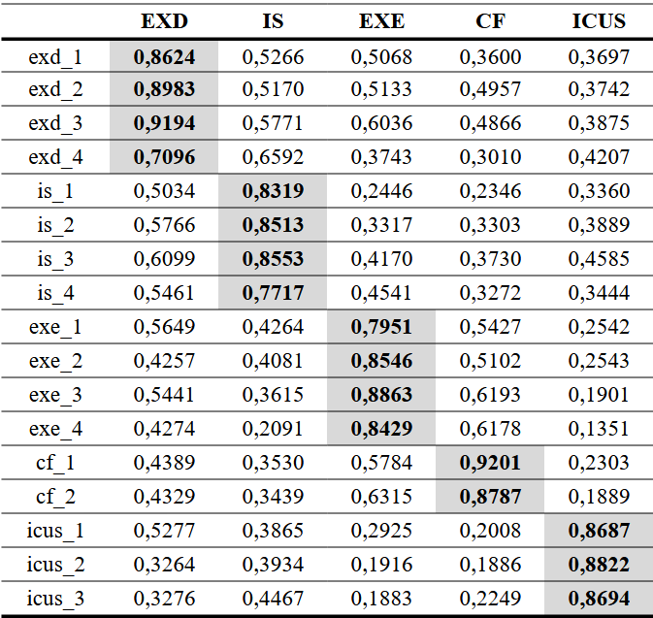

Fonte: elaborado pelo autor (2022)

O terceiro e último critério, Hetero Trait-Montrait (HTMT), define que sua medida não deve ser superior a 0,85 ou, ainda em caso de construtos de difícil diferenciação empírica, o intervalo de confiança de sua estatística não deve incluir o valor 1 na combinação dos construtos. Todos os construtos passaram no teste HTMT, já que os resultados foram abaixo do limite tolerável e são significativamente diferentes de 1 (valor-t > 2,58 e intervalo de confiança não contém o 1 (HAIR JR *et al*., 2017), como pode ser observado na tabela 4.

**Tabela 4 - Teste HTMT (*heterotrait–monotrait)***

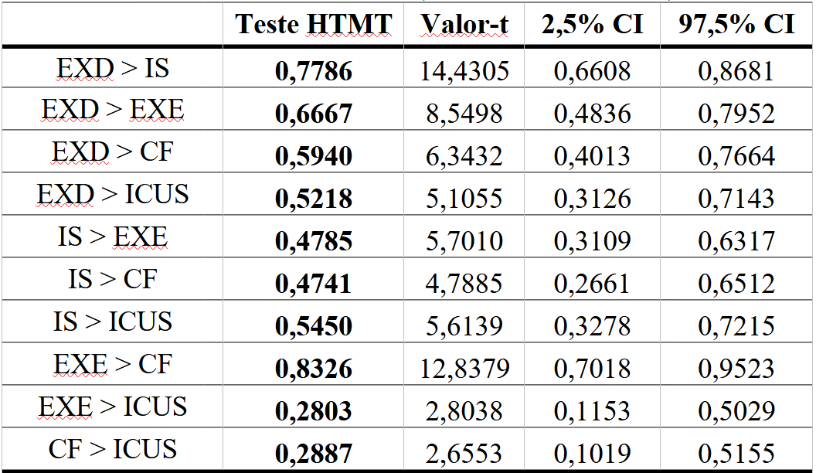

Fonte: elaborado pelo autor (2022)

Diante dos resultados apresentados, foi possível afirmar que todos os construtos foram mensurados de maneira correta, já que apresentaram validade convergente, discriminante e confiabilidade. Após confirmação das medidas de validade e confiabilidade, o modelo estrutural pode ser analisado.

4.3 AVALIAÇÃO DO MODELO ESTRUTURAL

Para executar o modelo estrutural, foi utilizado o módulo *bootstrapping* noSEMinR*,* com 1.000 reamostragens. Este módulo avalia somente os dados amostrais, independentemente de suposições estatísticas quanto à população para avaliar a significância (HAIR JR. *et al.*, 2017). Além disso, ele auxilia na geração do melhor ajuste estatístico e valores-*t* para o teste da significância do modelo.

A seguir, são apresentados os resultados estatísticos do modelo de mensuração, na figura 4, e do modelo estrutural, na tabela 5.

**Figura 4 - Modelo de mensuração**

Fonte: Elaborado pelo autor no MEE-PLS (2022).

**Tabela 5 - Coeficientes dos Modelos Estruturais**

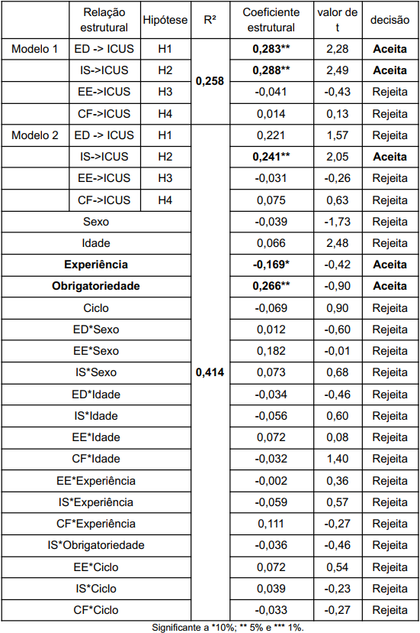

Fonte: Elaborado pelo autor no MEE-PLS (2022).

Na análise do primeiro modelo, ED e IS apresentaram efeito positivo e significante a 5%, onde o coeficiente de caminho será significativo se o valor-*t* for maior que 1,96 (HAIR JR *et al.*, 2017). Já no segundo modelo, somente IS apresentou efeito positivo e significante.

A cada aumento de uma unidade da IS, ICUS é aumentada em 0,241 unidades. A rejeição de ED no modelo 2 se justifica pela distribuição das demais variáveis pela carga fatorial de sua explicação. Isso ajuda a entender também a elevação do R², fazendo com que 41,4% da ICUS possa ser explicada pelo segundo modelo. Quanto maior for o valor de R², maior o seu poder de explicação, portanto, melhor será a previsão da variável dependente. Henseler, Ringle e Sarstedt (2015), afirmam que em ciências sociais e comportamentais, é recomendado adotar R² de no mínimo 26% como um efeito grande. No modelo 2, o coeficiente de determinação R² é de 0,414 para a variável dependente ICUS. Isso significa que o R² é relevante (efeito grande) e que o modelo explica 41,4% da variância da Intenção Comportamental de Uso.

Somente a H3: “A influência da IS na ICUS do CC será positiva” foi aceita, evidenciando que os usuários do CC são influenciados a utilizar a ferramenta por outras pessoas com que se relacionam. Por se tratar de uma estrutura militar, geralmente o usuário da ferramenta estará cumprindo uma ordem determinada por um superior hierárquico, além disso, este comportamento é comum em sistemas governamentais, onde a obrigatoriedade é definida por legislação ou normativa interna. (SILVESTRO, 2020)

As seguintes hipóteses foram rejeitadas:

H1: A influência da ED na ICUS do CC será positiva. Indica que não houve a percepção da utilização do CC ser útil e trazer ganhos de desempenho e produtividade, não gerando a intenção do indivíduo em utilizar a ferramenta.

H2: A influência da EE na ICUS do CC será positiva. Indica que não houve percepção dos usuários no grau de facilidade associada ao uso do Comprasnet-Contratos.

H4: A influência das CF na ICUS do CC será positiva. Indica que não houve a percepção dos usuários de que o CC possui uma infraestrutura organizacional e técnica adequada para suportar a intenção comportamental de uso.

Confirmando a teoria de Conceição *et al.*(2021), os efeitos moderadores não foram significativos, mas foram verificados dois efeitos diretos e significantes. O primeiro diz respeito à relação inversa entre experiência do usuário e ICUS. A cada aumento de uma unidade da experiência, a ICUS é diminuída em 0,169 unidades a um nível de significância de 10%; O segundo efeito diz respeito à obrigatoriedade. a cada aumento de uma unidade da obrigatoriedade, a ICUS é acrescida em 0,266 unidades a um nível de significância de 5%. Isso complementa a relação positiva da obrigatoriedade na utilização de um sistema mandatório.

Para tentar explicar o comportamento das hipóteses aceitas e rejeitadas, foi elaborada uma tabela com a análise quantitativa da pergunta aberta feita aos respondentes, a qual os deixava livres para opinar e/ou criticar a ferramenta. A seleção, codificação e tabulação das respostas foi feita com a ajuda do *software excel²,* de maneira que pudessem ser classificadas como positivas ou negativas e quantificadas percentualmente em associação às hipóteses testadas conforme o Quadro 1:

**Quadro 1 - Classificação dos comentários**

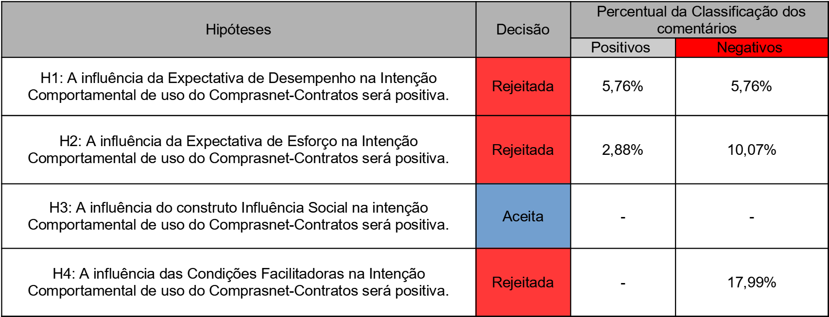

Fonte: Elaborado pelo autor (2022).

Os principais comentários positivos associados à ED pertencem às melhorias geradas na gestão contratual e na maior transparência com a utilização da ferramenta. Já os fatores negativos estão relacionados ao descompasso que o sistema trouxe ao fluxo das atividades entre os diversos setores responsáveis pelas atividades inerentes à gestão contratual, em especial a fiscalização, a gestão dos contratos e a execução financeira.

Na interpretação dos fatores relacionados à EE, os poucos comentários positivos estiveram associados à facilidade de uso e integração da ferramenta com outros sistemas, enquanto a maioria dos comentários negativos foram associados à complexidade, falta de interatividade e falta de treinamentos.

O resultado mais significativo se deu na análise da CF, pois quase 1/5 dos comentários estavam associados a problemas na infra-estrutura da ferramenta, como a lentidão da conexão, a instabilidade do site quando utilizado pelos servidores instalados dentro das Organizações Militares, gerando retrabalho, por conta da constante perda de conexão no meio da inserção de dados, sem o *backup* do que já foi feito. Por fim, a falta de suporte técnico e/ou suporte não adequado.

Não foram identificados comentários associados à H3, nem positivos à H4.

**5 CONSIDERAÇÕES FINAIS**

Ao longo desta pesquisa, pôde-se observar que a Administração Pública é motivada a alcançar ganhos de eficiência, adotando sistemas inovadores à medida em que ocorrem avanços tecnológicos, com objetivo de modernizar os serviços públicos, atendendo às exigências da sociedade moderna.

A fim de contribuir com esse entendimento, tal pesquisa se propôs a responder quais fatores impactam o comportamento dos usuários durante a utilização do Comprasnet-Contratos na gestão contratual da MB, adotando como objetivo geral identificar, descrever e analisar os impactos iniciais da ferramenta após sua obrigatoriedade entre os usuários da MB, a partir de suas percepções de aceitação e uso com base na UTAUT de Venkatesh *et al.* (2003), contemplando os construtos: ED, EE, IF e CF influenciando a ICUS.

Para atingir o objetivo geral, bem como responder a pergunta central da pesquisa, o estudo elaborou objetivos intermediários que foram alcançados com a realização de uma pesquisa bibliográfica e documental sobre conceitos afetos ao tema, analisando Leis, Decretos, manuais, normas, livros, dissertações e artigos científicos. A partir disso foi possível descrever os fatores abordados no objetivo geral do estudo, apresentar o referencial teórico que subsidiou essa pesquisa, bem como identificar os possíveis fatores da UTAUT que influenciam o comportamento dos usuários da MB quando utilizam o Comprasnet-Contratos.

Em busca da resposta da pergunta central e de atingir o objetivo geral da pesquisa, o artigo realizou um levantamento (*survey)* com 255 respostas, utilizando o MEE-PLS no *softwar*e *Rstudio* com o pacote *SEMinR.* Assim, a partir da análise dos modelos de mensuração e estrutural, foi possível identificar e explicar as relações propostas no modelo hipotético, que apresentou ajuste estatístico com confiabilidade dos indicadores, validade convergente e discriminante.

Os resultados demonstraram que as variáveis ED e IS exercem influência significativa na ICUS no primeiro modelo estrutural; já no segundo, somente IS se mostrou significante. A fim de tentar explicar as relações hipotéticas tratadas na pesquisa, identificando as limitações da ferramenta, houve o complemento da análise dos construtos pela classificação das respostas abertas coletadas durante o levantamento *survey*, identificando que, sob a ótica dos usuários da MB, o sistema possui algumas limitações e não atende aos usuários na sua totalidade, fazendo com que a sua utilização se dê principalmente pela obrigatoriedade de uso.

Ainda durante as análises, houve o achado no modelo estrutural 2, demonstrando que a experiência do usuário influencia negativamente a ICUS, além da confirmação de que a obrigatoriedade influencia positivamente o ICUS, remetendo à hipótese aceita de que IS influencia a ICUS em um sistema mandatório. Por fim, confirmou-se que os demais moderadores relacionados aos construtos exógenos não exercem influência significativa em um SI mandatório.

O estudo teve como limitação, a abrangência da amostra, que só utilizou usuários da MB, uma vez que o sistema é utilizado dentro de toda a APF; a utilização de um corte transversal, sem considerar a evolução ao longo do tempo, em virtude da obrigatoriedade de uso do sistema ter menos de 1 ano dentro da MB; e a redução do modelo original de Venkatesh et al. (2003), necessária por se tratar de um SI de uso obrigatório.

Portanto, entende-se que este estudo atingiu seu objetivo geral, respondeu ao problema de pesquisa proposto, atingindo seus objetivos intermediários, além de ser pioneiro em gerar conhecimento sobre a influência dos fatores da UTAUT na ICUS dos usuários do CC não só dentro da MB, como também na APF. Sugere-se para estudos futuros, ampliar o escopo de estudo para outros Órgãos da APF, realizar estudos mais profundos para tentar explicar as hipóteses rejeitadas e a relação achada entre experiência e ICUS, bem como estudar a evolução da ferramenta por meio de um corte longitudinal.

**NOTA**

**¹Link do questionário aplicado:** [**https://forms.gle/G6967tjjDQtPWHzJ7**](https://forms.gle/G6967tjjDQtPWHzJ7)

**²link da planilha utilizada para análise quantitativa:** [**https://docs.google.com/spreadsheets/d/1uFrY1v98MWpaO62Qny1Se2j8W32hTCs3x9GpITz5RbI/edit?usp=sharing**](https://docs.google.com/spreadsheets/d/1uFrY1v98MWpaO62Qny1Se2j8W32hTCs3x9GpITz5RbI/edit?usp=sharing)**.**

**REFERÊNCIAS**

AMORIM, V. A. J. **Licitações e contratos administrativos:** teoria e jurisprudência. 4. ed. Brasília – Senado Federal, Coordenação de Edições Técnicas. 2021. Disponível em: <https://www2.senado.leg.br/bdsf/item/id/547165>. Acesso em: 22 out.2022.

BAGOZZI, R. P.; YI, Y. On the evaluation of structural equation models. **Journal of the Academy of Marketing Science**, v. 16, n. 1, p. 74–94, 1988.

BARRAL, D. de A. O. **Gestão e fiscalização de contratos administrativos.**

Brasília: Enap, 2018.

BHATNAGAR, S. C. **E-government: from vision to implementation**: a practical

guide with case studies. Thousand Oaks, Calif. Sage, 2004.

BRASIL. **Constituição**. República Federativa do Brasil de 1988. Brasília, DF, 1988. Disponível em: <http://www.planalto.gov.br/ccivil_03/Constituicao/ConstituicaoCompilado.htm>. Acesso em: 14 out. 2022.

BRASIL. **Decreto nº 9.739 de 28 de Agosto de 2019**. Dispõe sobre medidas de eficiência organizacional [...].Brasília, DF, 2019a. Disponível em: <http://www.planalto.gov.br/ccivil_03/_ato2019-2022/2019/decreto/d9739.htm>. Acesso em: 25 out. 2022.

BRASIL. **Lei nº 8.666, de 21 de junho de 1993**. [...] institui normas para licitações e

contratos da Administração Pública e dá outras providências. Brasília, DF, 1993. Disponível em: <http://www.planalto.gov.br/ccivil_03/leis/l8666cons.htm>. Acesso em: 01 out. 2022.

BRASIL. **Lei nº 14.133, de 01 de abril de 2021**. Lei de licitações e contratos administrativos. Brasília, DF, 2021. Disponível em: <http://www.planalto.gov.br/ccivil_03/_ato2019-2022/2021/lei/L14133.htm>. Acesso em:04 out. 2022.

BRASIL. Marinha do Brasil. Secretaria-Geral da Marinha. **Circular nº 24/2022/MB**. Assunto: Procedimentos para cadastro no Sistema […]. Brasília, DF, 2022a.

BRASIL. Marinha do Brasil. Secretaria Geral da Marinha. SGM – 102: **normas sobre licitações, acordos e atos administrativos (NOLAM)**. Rev 5. Brasília, DF, 2020.

BRASIL, Ministério da Economia. **Conheça o Compras.gov.br.** ME. Brasília, DF, 2022b. Disponível em: <https://www.gov.br/compras/pt-br/sistemas/conheca-o-compras>. Acesso em: 10 out. 2022.

BRASIL. Ministério da Economia. **Do Eletrônico ao Digital**. ME. Brasília, DF, 25 nov. 2019. Disponível em: <https://www.gov.br/governodigital/pt-br/estrategia-de-governanca-digital/do-eletronico-ao-digital>. Acesso em 25 out. 2022

BRASIL. Ministério da Economia. Secretaria Especial de Desburocratização,

Gestão e Governo Digital. **Manual Compras.gov.br Contratos**. v. 1.11.3 - set/2022. Brasília, DF, 2022. Disponível em <https://www.gov.br/compras/pt-br/sistemas/conheca-o-compras/comprasnet-contratos/ContratosV1_11_3.pdf>. Acesso em 28 out. 2022.

CARVALHO FILHO, J. dos S. **Manual de Direito Administrativo.** 31ª Edição. Revista, ampliada e atualizada. São Paulo, Atlas, 2017.

CHIN, W. W. The Partial Least Squares Approach to Structural Equation Modeling. In: **Modern Methods for Business Research**. London: Lawrence Erlbaum Associates, p. 295–236. 1998.

CONCEIÇÃO, D. C.; FARIAS. E.A de.; COSTA. J. M. A. Uma análise da intenção comportamental dos usuários do SINGRA[...]. **Acanto em revista**, v.8, n.8, p. 18-37, 2021. disponível em: <http://portaldeperiodicos.marinha.mil.br/index.php/acantoemrevista/article/view/2496/2434>. Acesso em: 22 set. 2022.

CRESWELL, J. W**. Projeto de pesquisa: métodos qualitativo, quantitativo e misto**. 5. ed. Porto Alegre: Penso, 2021.

CUNHA, M. X. C. da.; SOUZA JR., M. F. de.; DORNELAS, J. S.; MAIA, C. F. M. Análise da implantação dos sistemas de informação em uma Instituição Federal [...]. **Revista de Administração**, Contabilidade e Economia da Fundace, Ribeirão Preto, v. 2, n. 2, 1 dez. 2011. Disponível em: <http://www.fundace.org.br/revistaracef/index.php/racef/article/view/33>. Acesso em: 25 out. 2022.

DINIZ, E. H., BARBOSA, A. F., JUNQUEIRA, Á. R. B., PRADO, O. O governo

eletrônico no Brasil [...]. **Revista de Administração Pública**, Rio de Janeiro, v. 43 n. 1, p. 23-48, 2009 Disponível em:<http://www.scielo.br/pdf/rap/v43n1/a03v43n1.pdf>. Acesso em: 15 set. 2022.

DI PIETRO, M. S. Z. **Direito Administrativo.** 33ª edição revista, atualizada e ampliada. Rio de Janeiro: Forense, 2020.

DUYCK, P.; *et al.* Monitoring the PACS Implementation Process [...]. **Journal of Digital Imaging**, [*S. l.*], v. 23, n. 1, p. 73–80, fev. 2010. Disponível em:

http://link.springer.com/10.1007/s10278-008-9163-7. Acesso em: 26 out. 2022.

FAUL, F. *et al*. Statistical power analyses using G*Power 3.1: Tests for correlation and regression analyses. **Behavior Research Methods** n. 41, p. 1149–1160. 2009. Disponível em: <https://doi.org/10.3758/BRM.41.4.1149>. Acesso em: 24 out. 2022.

FORNELL, C.; LARCKER, D. F. Evaluating Structural Equation Models with Unobservable Variables and Measurement Error. **Journal of Marketing Research**, v. 18, n. 1, p. 39-50, 1981. Disponivel em: <https://doi.org/10.2307/3151312>. Acesso em: 22 out. 2022.

GIL, A. C. **Métodos e técnicas de pesquisa social**. 6. ed. São Paulo: Atlas, 2008.

HAIR JR., J. F.; BLACK, W. C.; BABIN, B. J.; ANDERSON, R. E.; TATHAM, R. L.

**Análise multivariada de dados**. Porto Alegre: Bookman, 2009.

HAIR JR., J. F.; HULT, G. T. M.; RINGLE, C. M.; SARSTEDT, M. **A primer on partial least squares structural equation modeling (PLS-SEM)**. Los Angeles: SAGE, 2017.

HENSELER, J.; RINGLE, C. M.; SARSTEDT, M. A new criterion for assessing discriminant validity[...]. **Journal of the Academy of Marketing Science**, v. 43, n. 1, p. 115–135, 2015. Disponivel em: <https://link.springer.com/article/10.1007/s11747-014-0403-8#citeas>. Acesso em 22 out. 2022.

JUSTEN FILHO, M. **Comentários à Lei de Licitações e Contratos Administrativos:** Lei n. 8.666/93. 18 ed. rev. atual. e ampl. São Paulo: Thomson Reuters Brasil, 2019.

LIMA, E. dos. R.; CARVALHO, E. M de.; SIENA, O.; SILVA, R.M. P. da. Fatores que Influenciam a Adoção de Governo Eletrônico pelos Cidadãos: Uma Revisão Sistemática. *In*: ENCONTRO DA ANPAD, 46., 2022, on-line. **Anais eletrônicos [...].** Maringá: Associação Nacional de Pós-Graduação e Pesquisa em Administração, 2022. Disponível: em:<http://anpad.com.br/uploads/articles/120/approved/29586cb449c90e249f1f09a0a4ee245a.pdf> Acesso em 26 out. 2022.

LÖBLER, M. L.; SIQUEIRA, N. A.; VISENTINI, M. S. Validação de um modelo para

identificação de fatores [...]. *In*: ENCONTRO DE ADMINISTRAÇÃO DA INFORMAÇÃO, 3., 2011, Porto Alegre. **Anais [...]** Porto Alegre: ANPAD, 2011.

LAKATOS, E. M.; MARCONI, M. de A. **Fundamentos de metodologia científica**. 8. ed. São Paulo: Atlas, 2017.

MEIRELLES, H. L. **Direito Administrativo Brasileiro.** 44. ed. São Paulo: Malheiros,

2020.

MCGEE, J. V.; PRUSAK, L. **Gerenciamento estratégico da informação**. Rio de Janeiro: Elsevier Brasil, 2004

NIEBUHR, J. de M. *et al*. **Nova lei de licitações e contratos administrativos.** 2. ed. Curitiba: Zênite, 2021.

PRODANOV, C. C.; FREITAS, E. C. **Metodologia do trabalho Científico: Métodos e Técnicas da Pesquisa e do Trabalho Acadêmico.** 2. ed. Novo Hamburgo: Feevale, 2013.

RAVAZZOLI, M. F. **Proposta de requisitos mínimos para um sistema de gestão de contratos para a Universidade Federal de Santa Catarina**. 2022. 53 f. Dissertação (Mestrado em Controle de Gestão) - UFSC, Florianópolis, 2022.

SANTOS, L.R. L. dos. A Fiscalização e o acompanhamento da execução do contrato administrativo na Administração Pública. **Revista Digital de Direito Administrativo**, v. 4, n. 2, p. 187-199. 2017. Disponível em <https://www.revistas.usp.br/rdda/article/view/125698/130886>. Acesso em 29 set. 2022.

SANTANA, P. R. de. Sistema eletrônico de compras governamentais [...]. *In* **Anais do 8º Congresso Brasileiro de Pregoeiros**. Foz do Iguaçu, PR. Disponível em: <https://www.negociospublicos.com.br/congresso2013/anexos/Artigo-TCC-PauloRSantana.pdf>. Acesso em: 25 out. 2022

SILVA, A. P. da; WATANABE, C. Y. V. Aplicação do modelo UTAUT na Universidade

Federal [...]. **Revista Eletrônica de Sistemas de Informação**, Paraná, v. 16, n. 3, p. 1– 23, 31 dez. 2017. Disponível em: <http://www.periodicosibepes.org.br/index.php/reinfo/article/view/2590>. Acesso em: 26 set. 2022.

SILVESTRO, R. **Adoção de um sistema de governo eletrônico em uma universidade pública** [...]. 2020. 119f. Dissertação (Mestrado em Engenharia da produção e Sistemas) - UTFP, Pato Branco, 2020.

SUNDARAM, S., SCHWARZ, A., JONES, E., CHIN, W. W. Technology use on the

front line: how information technology enhances individual performance, **Journal of**

**the Academy of Marketing Science**, v.35 n.1, p. 101–112, 2007. Disponível em: <https://www.researchgate.net/publication/225663915_Technology_use_on_the_front_line_How_information_technology_enhances_individual_performance>. Acesso em 18 set. 2022.

VENKATESH, V.; MORRIS, M. G.; DAVIS, G. B.; DAVIS, F. D. User acceptance of

information technology: toward a unified view. **MIS Quarterly,** Minnesota, v. 27, n. 3, p.425, 2003. Disponível em: <https://www.jstor.org/stable/10.2307/30036540>. Acesso em: 26 set. 2022.

VERGARA, S. C. **Projetos e relatórios de pesquisa em administração**. 5. ed. São Paulo:Atlas, 2004.

SILVA, W. R. da; MUYLDER, C. F. de.; AMARAL, R. da C.; SILVA, A. dos S. Aceitação de Sistemas de Informação [...]. *In:* ENCONTRO DE ADMINISTRAÇÃO PÚBLICA DA ANPAD, 9., 2022, *on-line.* Anais eletrônicos [...]. Maringá: Associação Nacional de Pós-Graduação e Pesquisa em Administração, 2022. Disponível em: <http://anpad.com.br/uploads/articles/119/approved/55603a5f239e435c642244be3e891b85.pdf>. Acesso em: 04 out. 2022.

YEOW, P. H. P.; LOO, W. H. **Acceptability of ATM and transit applications embedded in multipurpose smart identity card:** an exploratory study in Malaysia IJEGR, p. 37-56, 2009.

YOSHINO, C. K. N.; RAMOS, A. S. M. Fatores Críticos de Sucesso [...]. **Revista Gestão e Desenvolvimento,** [*S. l.*], v. 12, n. 1, 2015. DOI: 10.25112/rgd.v12i1.49. Disponível em: <https://periodicos.feevale.br/seer/index.php/revistagestaoedesenvolvimento/article/view/49>. Acesso em: 22 out. 2022.

ZUCOLOTO, I. E. **Gestão e fiscalização de contratos de serviços terceirizados em uma instituição federal de ensino**. 2019. 146f. Dissertação (Mestrado em Gestão Pública) - UFES, Vitória, 2019.